Se connecter à l’Intranet
Acceder à la page de connexion
Pour acceder à la page de connexion de l’intranet vous devez vous rentre sur le site internet :
https://intra.epitech.eu/
Puis cliquer sur le bouton orange « Office 365 »
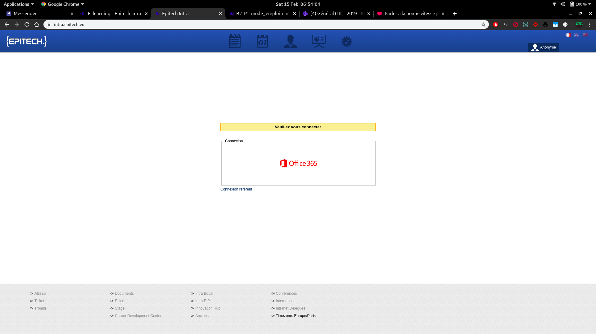



Se connecter
Vous arriverez sur une page de connexion ou vous deverez rentrer votre adresse mèl Epitech et mot de passe


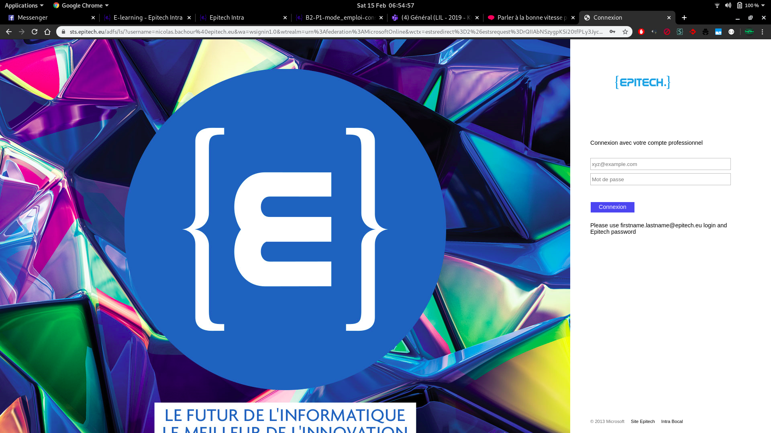

L’E-Learning
Acceder à l’E-Learning
Pour acceder à l’E-Learning, cliquez sur le bouton ressemblant à un écran avec des diagrammes dessus
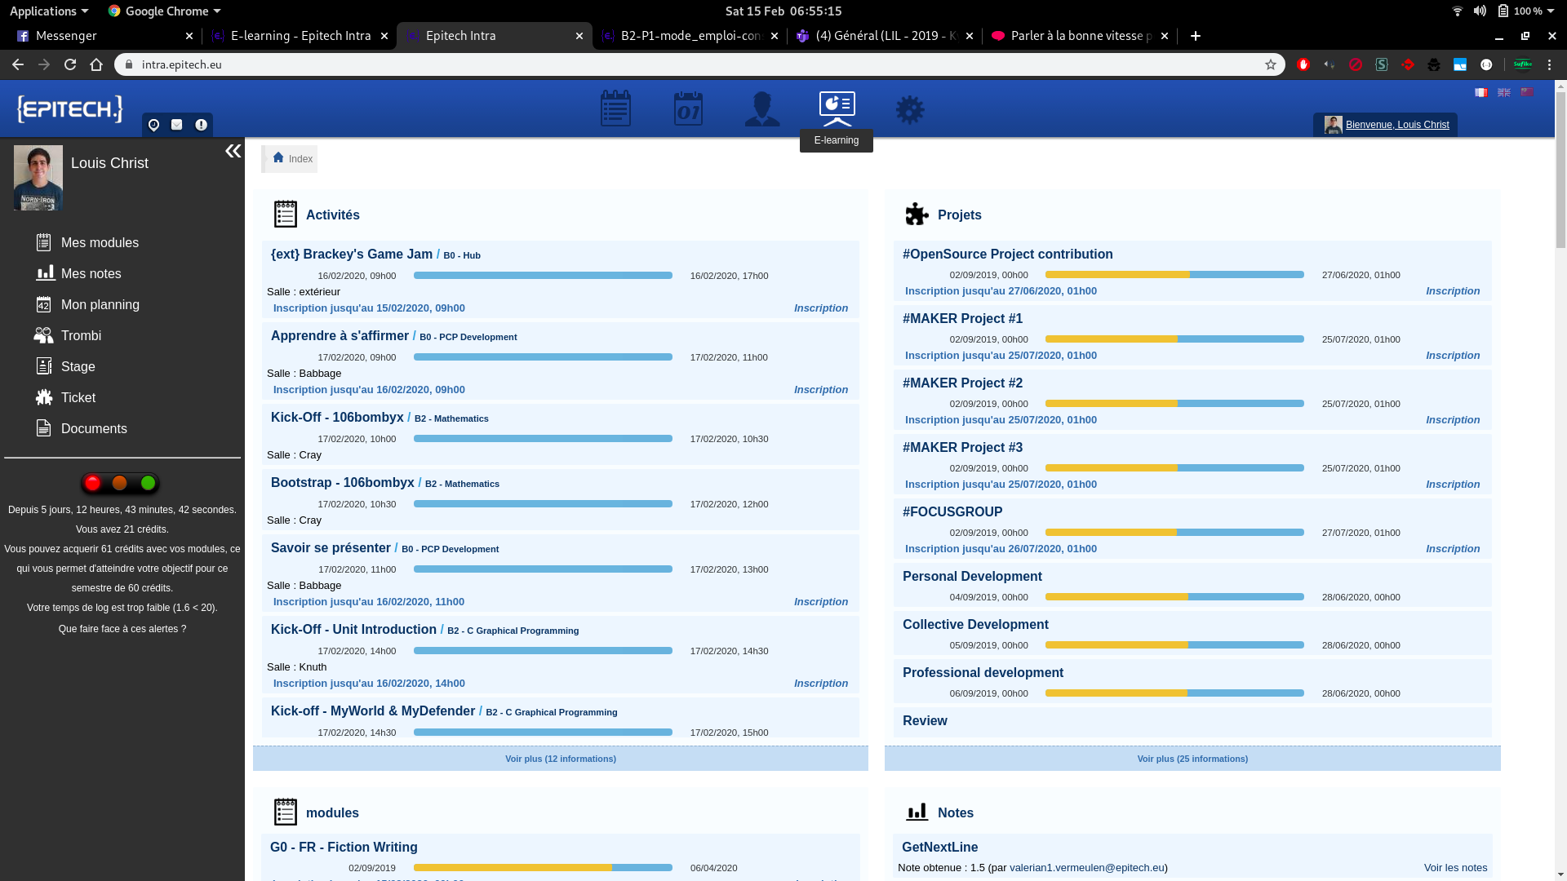

Naviguer dans l’E-Leaning
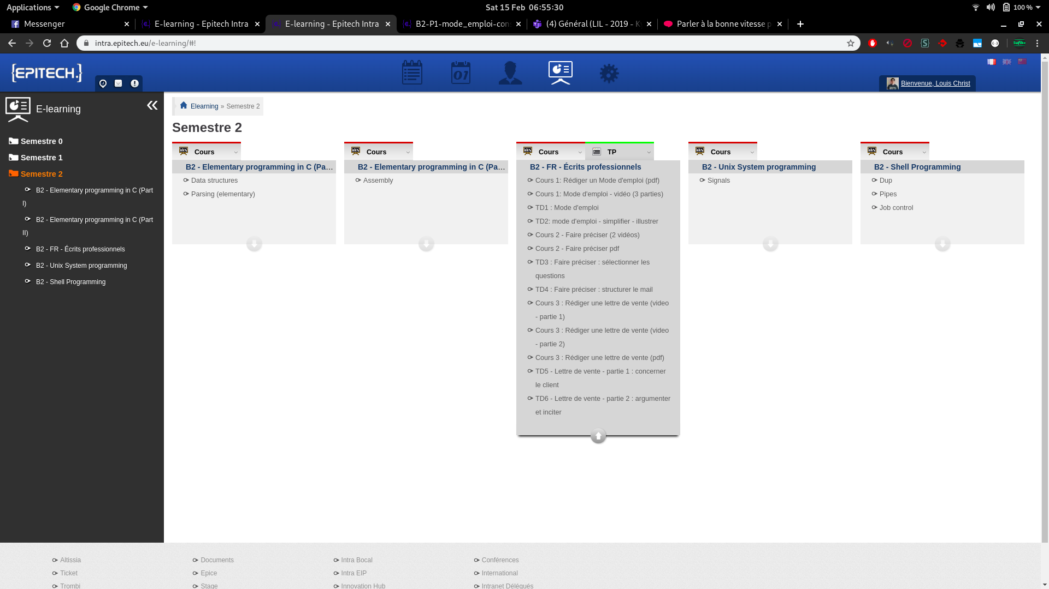
1
2
3
4
1 – Cette partie vous sert à naviguer à travers les semestres pour changer de semestre il vous suffit de cliquer sur « Semestre X » x étant le numéro du semestre que vous souhaitez. De plus dans cette partie vous pouvez tout de suiste selectionner une catégorie si vous ne souhaitez que voir celle-ci, pour cela cliquer simplement sur la catégorie que vous voulez, par exemple : « B2 -FR Ecrits Professsionnels »
2 - Cette petit flèche montante ou descendante vous permet d’afficher plus de détails aux catégorie, si la flèche descent plus de sujets s’afficheront, si la flèche monte, les sujets se cacheront.
3 – Le bouton « Cours » vous permet de n’afficher que les cours de cette catégorie.
4 – Le bouton TP vous permet de n’afficher que les TP de cette catégorie.

Naviguer dans un cours
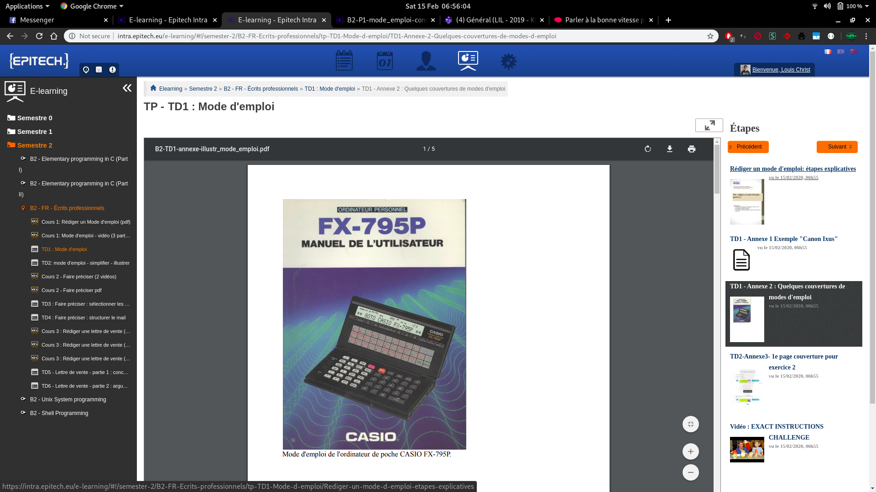
1
2
1 – Sur cette partie de gauche vous pouvoir de nouveau naviguer dans l’E-Learning mais quand vous êtes dans un cours vous pouvez de plus naviguer parmis les ressources du cours
2 – Sur cette partie vous pouvez naviguer parmis les ressources du cours utiliser les boutons « Précédent » ou « Suivant » ou simplement en cliquant sur le titre de la ressources

